|  |
| --- |
| PRESS RELEASE |
| Paris, Juni 2019 |
|  |
|  |

**DS 7 CROSSBACK FUNKLER TIL Paris Fashion Week®**

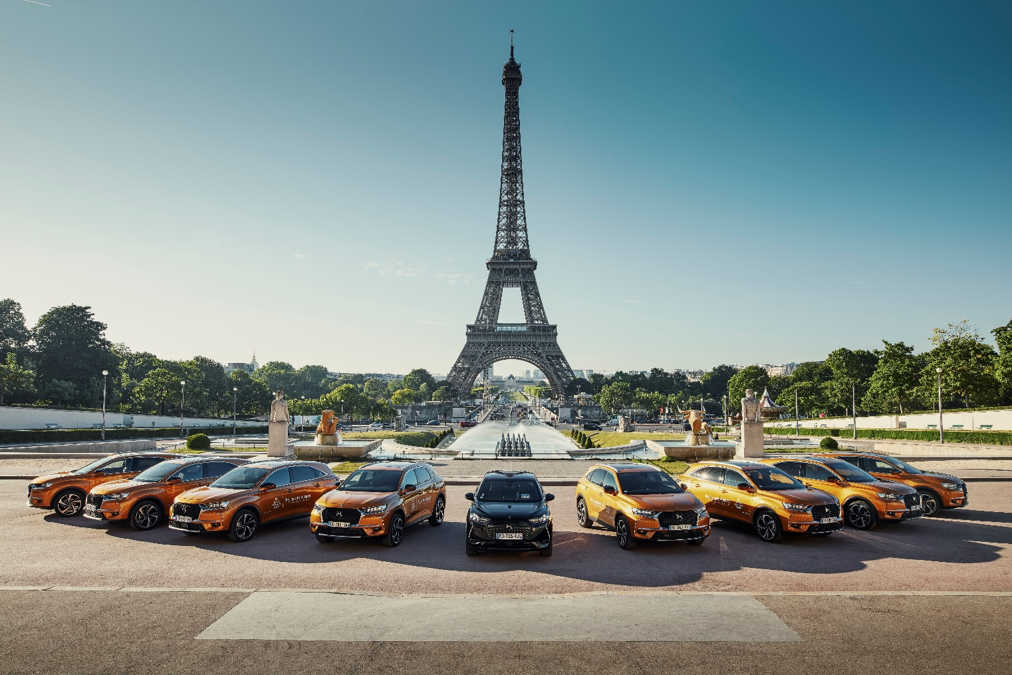

**DS Automobiles bliver af mange og med rette kaldt for bilernes Haute Couture. Født i Paris og med et DNA, der emmer af ekstravagance, ypperlighed og avantgarde, så er det heller ikke svært at finde lighederne. Ligeledes deles passionen for det ekstraordinære, det raffinerede, øje for detaljen og kærligheden til de mest udsøgte materialer.**

**Derfor giver et samarbejdet mellem DS Automobiles og Fédération de la Haute Couture et de la Mode i forbindelse med Paris Fashion Week® og alle de kommende Haute Couture events også super god mening.**

Fra juni måned vil en flåde på 25 lækre DS 7 CROSSBACK udsmykket med Paris Fashion Week® logoet transportere journalister, influencers og talenter rundt i modens hovedstaden, Paris. Samarbejdet er startskuddet på et større partnerskab i forbindelse med modeindustriens højdepunkt, ”Haute Couture and Women's Fashion Week” i september.

Lighederne mellem modeindustrien og DS automobiles har været tydelige lige fra mærkets start. Den ekstreme passion, forståelse for og respekten for historien, ønsket om at overraske, skabe ikoner, revolutionere og innovere er dybt forankret. Det samme gælder kærligheden til udsøgte materialer og technologier, der tager niveauet til det ypperlige og mestre avantgarde og raffinement til fingrespidserne.

*« Since the creation of DS brand in 2015, we have been working like a Haute Couture company to fully emphasis the interior of our distinctive creations," says Yves Bonnefont, CEO of DS Automobiles. « The Meilleurs Ouvriers de France shape the materials of DS 3 CROSSBACK and DS 7 CROSSBACK. They innovate by bringing new solutions with strong ideas that are really out of step with what exists today in the automotive market. This is why we are delighted to be working closely with the Fédération de la Haute Couture et de la Mode for the next editions of Paris Fashion Week®. It will be another opportunity to share our experiences with the most prominent French companies, as we have done since the beginning of our creative process »*

Samtidig deler begge nu ønsket om aktivt at tage ansvar og del i forsøget på, at skabe mere miljøvenlige løsninger. DS er i fuld gang med at elektrificere hele modelprogrammet under E-TENSE navnet. Den nye DS 3 CROSSBACK, der så småt er ved at blive introduceret i Danmark bliver i E-TENSE-versionen den første 100% elektriske model i dens segment. Ligeledes kommer den lidt større model, DS 7 CROSSBACK, i en 4x4 plug-in-hybrid-version med 300 hk med op til 58 km kørsel i zero-emission-mode. DS har som mål, at hele modelprogrammet bliver elektrificeret i år og fra 2015, så vil mærket kun introducere elektrificerede modeller.

DOWNLOAD BILLEDER PÅ:

[www.dscommunication-echange.com](http://www.dscommunication-echange.com)

BRUGERNAVN: DS7CB_PFW

PASSWORD (CAPS): 19DS2019